Поведение при возникновении угрозы террористического акта
23.09.2019
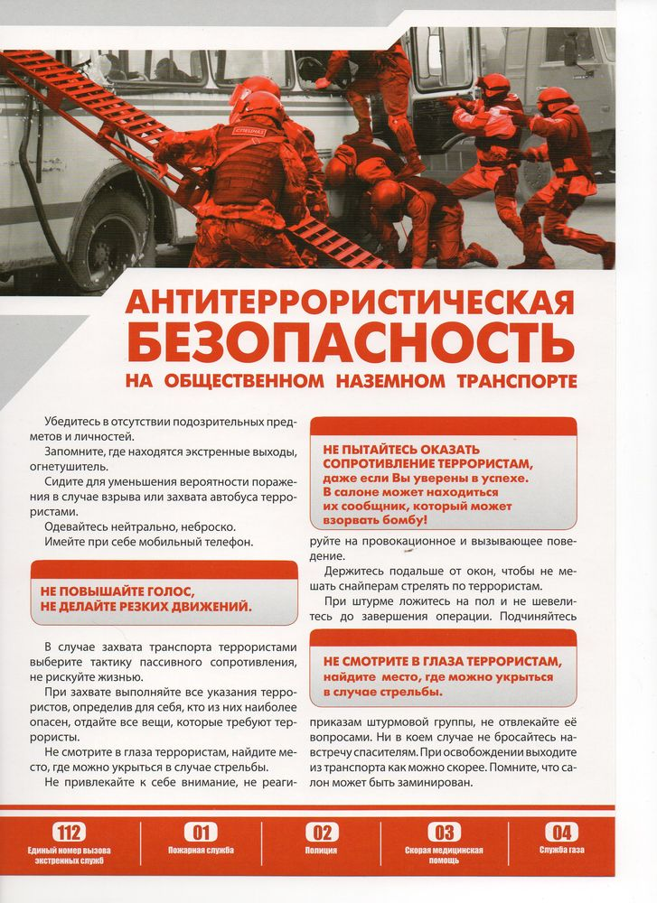

Адрес страницы: http://bogorodskoe.mos.ru/counter-terrorism/memo-to-the-population-behavior-in-the-event-of-threats-of-a-terrorist-act/detail/8366673.html
Управа района Богородское города Москвы

